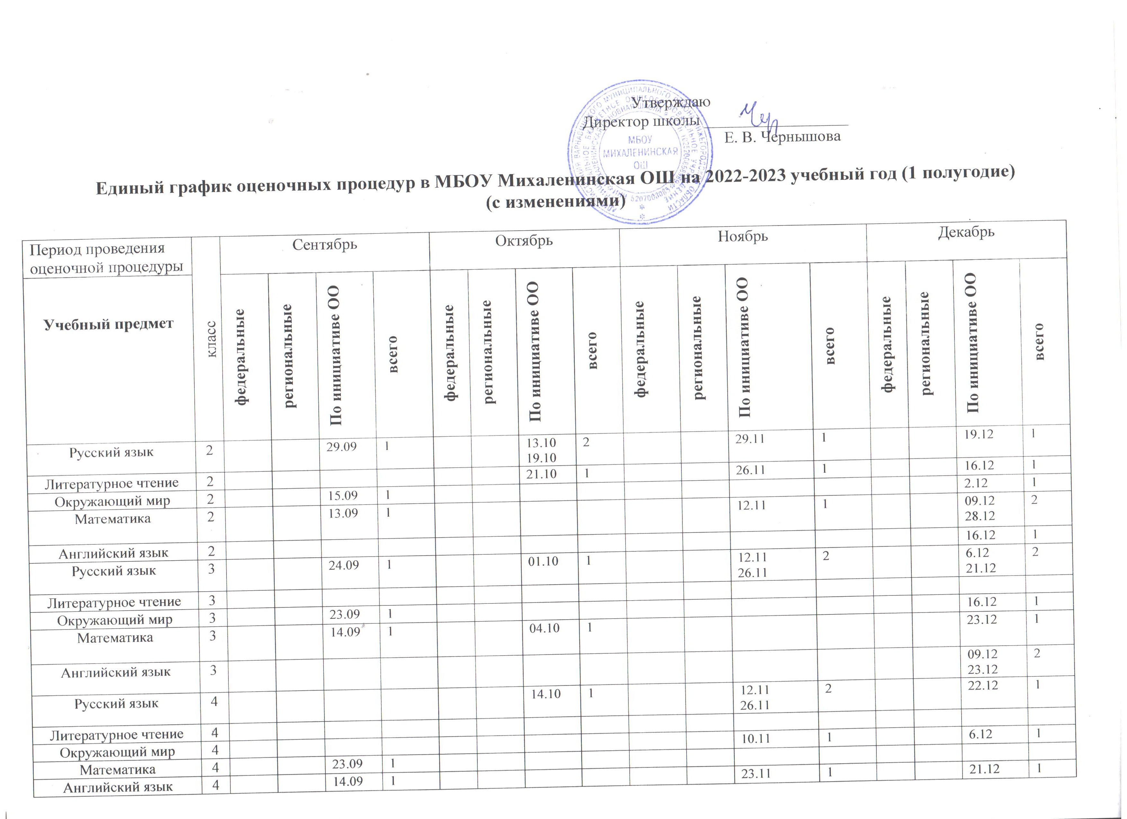

Период проведения оценочной процедуры | класс | Сентябрь |  |  |  | Октябрь |  |  |  | Ноябрь |  |  |  | Декабрь
Учебный предмет | класс | федеральные | региональные | По инициативе ОО | всего | федеральные | региональные | По инициативе ОО | всего | федеральные | региональные | По инициативе ОО | всего | федеральные | региональные | По инициативе ОО | всего
Русский язык | 2 |  |  | 29.09 | 1 |  |  | 13.10  19.10 | 2 |  |  | 29.11 | 1 |  |  | 19.12 | 1
Литературное чтение | 2 |  |  |  |  |  |  | 21.10 | 1 |  |  | 26.11 | 1 |  |  | 16.12 | 1
Окружающий мир | 2 |  |  | 15.09 | 1 |  |  |  |  |  |  |  |  |  |  | 2.12 | 1
Математика | 2 |  |  | 13.09 | 1 |  |  |  |  |  |  | 12.11 | 1 |  |  | 09.12  28.12 | 2
Английский язык | 2 |  |  |  |  |  |  |  |  |  |  |  |  |  |  | 16.12 | 1
Русский язык | 3 |  |  | 24.09 | 1 |  |  | 01.10 | 1 |  |  | 12.11  26.11 | 2 |  |  | 6.12  21.12 | 2
Литературное чтение | 3
Окружающий мир | 3 |  |  | 23.09 | 1 |  |  |  |  |  |  |  |  |  |  | 16.12 | 1
Математика | 3 |  |  | 14.09 | 1 |  |  | 04.10 | 1 |  |  |  |  |  |  | 23.12 | 1
Английский язык | 3 |  |  |  |  |  |  |  |  |  |  |  |  |  |  | 09.12  23.12 | 2
Русский язык | 4 |  |  |  |  |  |  | 14.10 | 1 |  |  | 12.11  26.11 | 2 |  |  | 22.12 | 1
Литературное чтение | 4
Окружающий мир | 4 |  |  |  |  |  |  |  |  |  |  | 10.11 | 1 |  |  | 6.12 | 1
Математика | 4 |  |  | 23.09 | 1
Английский язык | 4 |  |  | 14.09 | 1 |  |  |  |  |  |  | 23.11 | 1 |  |  | 21.12 | 1
Русский язык | 5 |  |  | 30.09 | 1 |  |  |  |  |  |  | 23.11 | 1 |  |  | 14.12 | 1
Литература | 5
Английский язык | 5 |  |  |  |  |  |  | 18.10 | 1 |  |  | 22.11 | 1 |  |  | 25.12 | 1
Математика | 5 |  |  | 16.09 | 1 |  |  | 06.10  28.10 | 2 |  |  | 12.11 | 1 |  |  | 02.12  21.12 | 2
Информатика | 5
История | 5
Обществознан | 5
География | 5 |  |  |  |  |  |  | 22.10 | 1
Биология | 5
Русский язык | 6 |  |  | 20.09 | 1 |  |  |  |  |  |  | 22.11  24.11 | 2 |  |  | 13.12  28.12 | 2
Литература | 6
Английский язык | 6 |  |  |  |  |  |  | 11.10 | 1 |  |  | 08.11  27.11 | 2 |  |  | 16.12  27.12 | 2
Математика | 6 |  |  |  |  |  |  | 09.10  21.10 | 2 |  |  |  |  |  |  | 07.12 | 1
Информатика | 6
История | 6
Обществознан | 6
География | 6 |  |  |  |  |  |  |  |  |  |  |  |  |  |  | 06.12 | 1
Биология | 6 |  |  |  |  |  |  |  |  |  |  | 06.11 | 1
Русский язык | 7 |  |  | 20.09 | 1 |  |  |  |  |  |  | 12.11  24.11 | 2 |  |  | 13.12  28.12 | 2
Литература | 7
Английский язык | 7 |  |  |  |  |  |  | 11.10 | 1 |  |  | 13.11  27.11 | 2 |  |  | 15.12 | 1
Алгебра | 7 |  |  |  |  |  |  | 05.10  16.10 | 2 |  |  |  |  |  |  | 07.12 | 1
Геометрия | 7 |  |  |  |  |  |  | 19.10 | 1 |  |  |  |  |  |  | 10.12 | 1
История | 7
Обществознани | 7
География | 7 |  |  |  |  |  |  |  |  |  |  |  |  |  |  | 27.12 | 1
Биология | 7
Информатика | 7
Физика | 7 |  |  |  |  |  |  | 05.10 | 1 |  |  | 30.11 | 1
Русский язык | 8 |  |  |  |  |  |  | 08.10 | 1 |  |  | 24.11 | 1 |  |  | 15.12 | 1
Литература | 8
Английский язык | 8 |  |  |  |  |  |  | 16.10 | 1 |  |  | 16.11 | 1 |  |  | 20.12 | 1
Алгебра | 8 |  |  |  |  |  |  | 19.10 | 1 |  |  |  |  |  |  | 07.12 | 1
Геометрия | 8 |  |  |  |  |  |  |  |  |  |  | 09.11 | 1 |  |  | 21.12 | 1
История | 8
Обществознан | 8
География | 8 |  |  |  |  |  |  |  |  |  |  | 11.11 | 1
Биология | 8 |  |  |  |  |  |  |  |  |  |  |  |  |  |  | 09.12 | 1
Информатика | 8 |  |  |  |  |  |  |  |  |  |  |  |  |  |  | 06.12 | 1
Физика | 8 |  |  |  |  |  |  |  |  |  |  | 15.11 | 1 |  |  | 09.12  20.12 | 2
Химия | 8 |  |  |  |  |  |  |  |  |  |  | 30.11
Русский язык | 9
Литература | 9
Английский язык | 9 |  |  |  |  |  |  |  |  |  |  | 08.11 | 1 |  |  | 20.12 | 1
Немецкий язык | 9
Алгебра | 9 |  |  |  |  |  |  | 08.10 | 1 |  |  | 22.11 | 1 |  |  | 24.12 | 1
Геометрия | 9 |  |  |  |  |  |  |  |  |  |  | 24.11 | 1 |  |  | 17.12 | 1
История | 9 |  |  |  |  |  |  |  |  |  |  |  |  |  |  | 26.04 (ПА) | 1
Обществознан | 9
География | 9
Биология | 9
Информатика | 9
Физика | 9 |  |  | 30.09 | 1 |  |  | 21.10 | 1 |  |  | 18.11 | 1 |  |  | 06.12  28.12 | 2
Химия | 9 |  |  | 25.09 | 1 |  |  | 21.10 | 1

